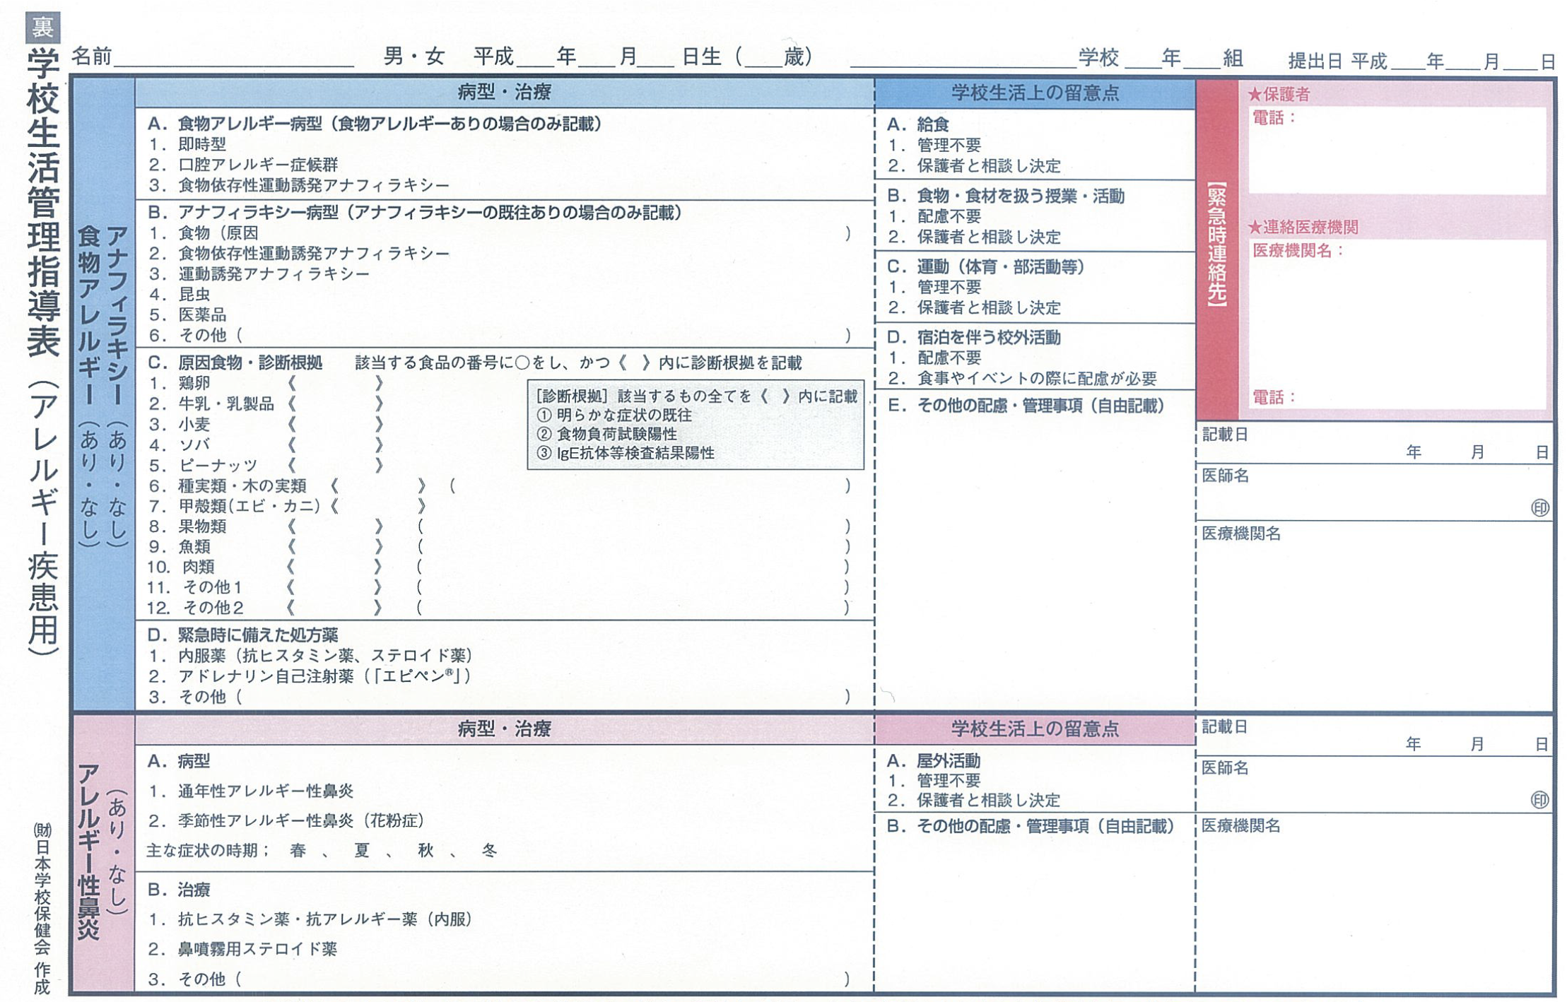

●学校における日常の取り組み及び緊急時の対応に活用するため、本表に記載された内容を教職員全員で共有することに同意しますか。

また、校外教育活動で食事提供施設を利用する際には本表の写しを施設に提出し、対応を協議することに同意しますか。

**１．同意する**

**２．同意しない　　　　　　　保護者署名：**